(Wohnungs)not macht erfinderisch:
Urbanes Lebensgefühl
in gefördertem Wohnraum
Wo Menschen einen sicheren Arbeitsmarkt, moderne Infrastruktur und ein hohes Maß an Lebensqualität finden, dort lassen sie sich nieder. Doch wenn die Bevölkerung wächst, wird dringend Wohnraum benötigt. Mit einer städtebaulichen Offensive gelang der Sozialbau Kempten ein gelungenes Vorzeigeprojekt.

Höhr-Grenzhausen (prc) – Eine Region, die sich im Hinblick auf Bevölkerungszuwachs auf der Überholspur befindet, ist das Allgäu. Ein konstantes Wirtschaftswachstum aber auch Tradition und Natur ziehen immer mehr Menschen an. Auch die Stadt Kempten musste sich daher mit einer zunehmenden Wohnungsknappheit auseinandersetzen. Insbesondere die Mittelschicht und einkommensschwache Haushalte sind betroffen, ebenso wie die wachsende Anzahl an Studenten der Kemptener Hochschule. Mit einer städtebaulichen Großoffensive hat die Sozialbau Kempten Wohnungs- und Städtebau GmbH deshalb den Bau von 600 neuen Wohnungen – davon 350 Eigentumswohnungen und 250 Mietwohnungen in fünf Investitionsprojekten – für rund 1.500 Kemptener Bürger angekündigt. Eines davon ist der Wohnpark „Stiftsstadt-Wohnen“, der auf einem 13.900 Quadratmeter großen, innerstädtischen Areal des ehemaligen Kreiskrankenhauses realisiert wurde. Nach vierjähriger Bauzeit konnte das Ensemble jetzt fertiggestellt werden.

Modernes Stadtquartier mit Mehrwert

Kernaufgabe des 2014 ausgelobten Wettbewerbes war die bauliche Neuordnung des ehemaligen Klinikareals. Entstanden ist ein urbanes Wohnensemble nach dem Siegerentwurf des Münchener Architekturbüros "Palais Mai", bestehend aus drei Punkthäusern mit wabenförmigem Grundriss und zwei längsgestreckten Gebäuden. Insgesamt 75 Eigentumswohnungen sowie 45 Mietwohnungen formen das moderne Quartier. In den Zwei- bis Fünf-Zimmer-Wohnungen mit 55 bis 144 Quadratmetern finden Singles, junge Paare aber auch große Familien Platz zum Wohlfühlen. Die Gebäude wurden vier, fünf- sowie sechsgeschossig in massiver Ziegelbauweise ausgeführt, einige Wohnungen der Punkthäuser als Maisonette. Während die Erdgeschosswohnungen über kleine Gartenanteile zur privaten Nutzung verfügen, wurden die übrigen Wohneinheiten mit nach Süden gerichteten Balkonen bzw. Balkonloggien ausgestattet, die den Wohnraum vergrößern und zusätzlich aufwerten. Im Inneren des Areals liegt der ehemalige Klinikgarten, der in seiner Fläche überwiegend erhalten wurde und nun eine halböffentliche Grünanlage bildet. Bäume, Büsche und Hecken untergliedern den Raum, was diesen nicht nur einladend macht, sondern gleichzeitig einen ökologischen Mehrwert bietet. Auch die Dächer wurden begrünt, was dem Mikroklima zugutekommt und weiteren Lebensraum für Pflanzen und Insekten schafft.

Hochwertige Ausstattung, schlichtes Design

Die geradlinigen Außenfassaden sowie die Balkongeländer lassen eine Anspielung auf die Architektur des Art Déco erkennen. Das schlichte Design setzt sich über die Treppenhäuser bis in die Wohnungen fort, seine ruhige Sachlichkeit bildet einen wohltuenden Kontrast zur modernen Reizüberflutung. Alle Wohnungen können barrierefrei erreicht werden und sind rollstuhlgerecht ausgebaut. Auch wenn die Stiftsstadt ein Projekt des sozialen Wohnungsbaus ist, legten die Planer bei der Wohnausstattung ein Augenmerk auf Komfort und Ästhetik. Großformatige Fenster fluten die Räume mit Tageslicht. Trittschallentkoppeltes Parkett wertet die Wohnatmosphäre weiter auf. Großzügige Bäder mit hochwertiger Ausstattung bieten Raum für Ruhe und Entspannung. Beheizt werden alle Wohnungen per Fußbodenheizung. Eine vorteilhafte Raumaufteilung rundet das komfortable Wohngefühl ab. Freuen dürfen sich die Bewohner außerdem über 133 Stellplätze, verteilt auf zwei Tiefgaragen.

Gesundes Wohnen im Ziegelbau

Neben Ästhetik und Komfort standen aber auch Materialität und Wertigkeit im Fokus der Planer. Aufgrund seiner bauphysikalischen Eigenschaften entschied man sich deshalb für den Baustoff Ziegel. Für die Außenwände kam ein von Mein Ziegelhaus speziell für den Geschosswohnungsbau entwickelter Ziegel der neuesten MZ-Generation zum Einsatz. Dank im Ziegel integrierter mineralischer Dämmstoffpads erzielt er außergewöhnlich gute Wärmedämmwerte bei gleichzeitig hoher Tragfähigkeit sowie gutem Schall- und Brandschutz. Zusammen mit dreifachverglasten Kunststofffenstern, einer Fernwärmeversorgung mit temperaturgesteuerter Heizung sowie einer Kraftwärmekopplung mit regenerativem Energieanteil konnte der KfW-55-Standard realisiert werden. Die nichttragenden Innenwände bestehen ebenfalls aus verputztem, aber ungefülltem Ziegelmauerwerk. Ein weiteres Plus, denn der ökologische und wohngesunde Ziegel ermöglichte erstaunlich individuelle und lebendige Wohnungsgrundrisse.

Weitere Informationen unter www.meinziegelhaus.de.

Über „Mein Ziegelhaus“

Die Mein Ziegelhaus GmbH & Co. KG ist eine Anfang 2005 gegründete gemeinsame Dachorganisation, der aktuell die fünf Mauerziegelhersteller angehören: Ziegelwerk Erbersdobler (Fürstenzell), JUWÖ Poroton-Werke (Wöllstein), Stengel Ziegel (Donauwörth), Ziegelwerk Lücking (Paderborn) und Zeller Poroton (Alzenau) sowie in Kooperation das Ziegelwerk Bellenberg, das Ziegelwerk Klosterbeuren und das Ziegelwerk Deisendorf. Die Gruppe beschäftigt in Summe ca. 400 Mitarbeiter und mit ihren Ziegelprodukten werden jährlich über 10.000 Bauprojekte im gesamten Bundesgebiet sowie dem angrenzenden Ausland realisiert.

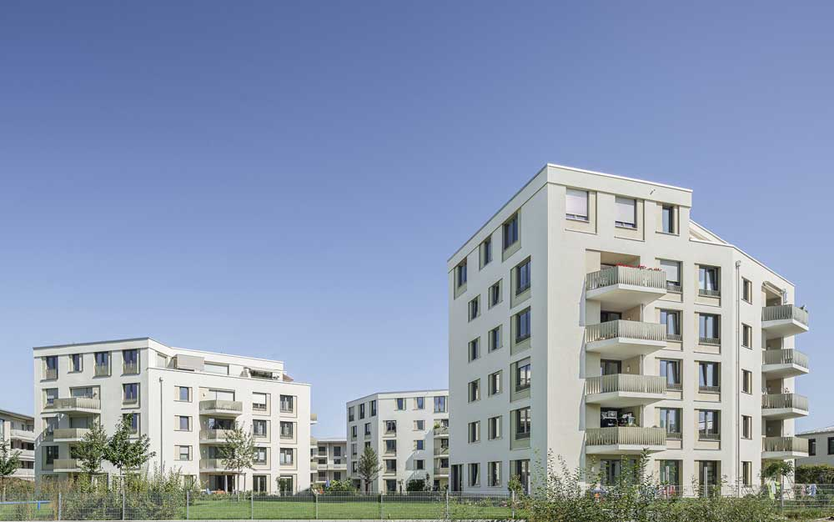
BU: Bis zu sechs Vollgeschosse hoch sind die Gebäude des Kemptner Wohnparks „Stiftsstadt-Wohnen“. Errichtet in monolithischer Massivbauweise mit speziell für den Geschosswohnungsbau entwickelten Ziegeln von Mein Ziegelhaus.
Bild: tdx/Gerd Schaller/Mein Ziegelhaus

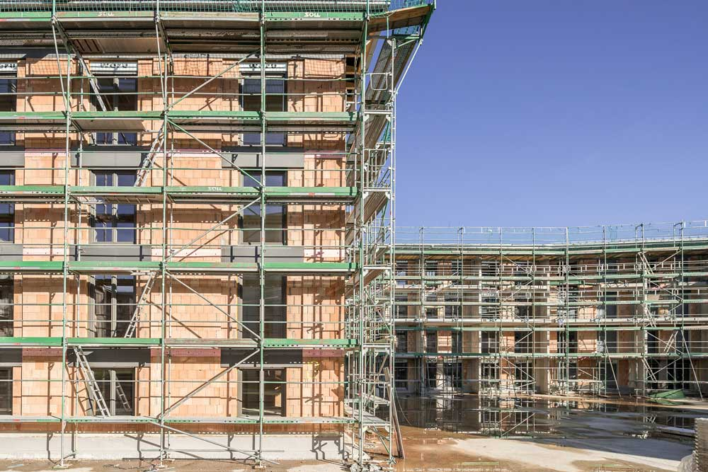
BU: Die moderne Ziegelbauweise konnte sowohl bei den Erstellungskosten, als auch mit überzeugenden Leistungswerten punkten. Dank wärmebrückenfreier Gebäudehülle aus MZ-Ziegeln, dreifach isolierverglasten Fenstern und einfacher, robuster Haustechnik konnte eine nachhaltige Bausubstanz geschaffen werden. Auch sämtliche Innenwände wurden in Hochlochziegelmauerwerk ausgeführt, da der Ziegel neben wohngesunden Eigenschaften auch hervorragenden Brand- und Schallschutz bietet.
Bild: tdx/Gerd Schaller/Mein Ziegelhaus

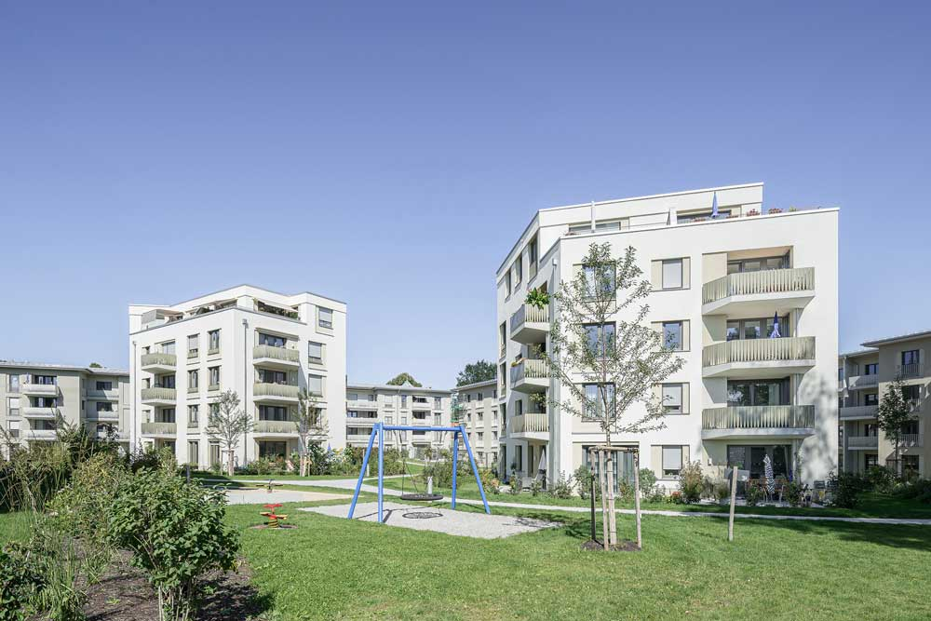
BU: Der ehemalige Klinikgarten im Inneren des 13.900 Quadratmeter großen Areals bildet eine halböffentliche Grünanlage. Bäume, Büsche und Hecken untergliedern den Raum, was diesen nicht nur einladend macht, sondern gleichzeitig einen ökologischen Mehrwert bietet.
Bild: tdx/Gerd Schaller/Mein Ziegelhaus

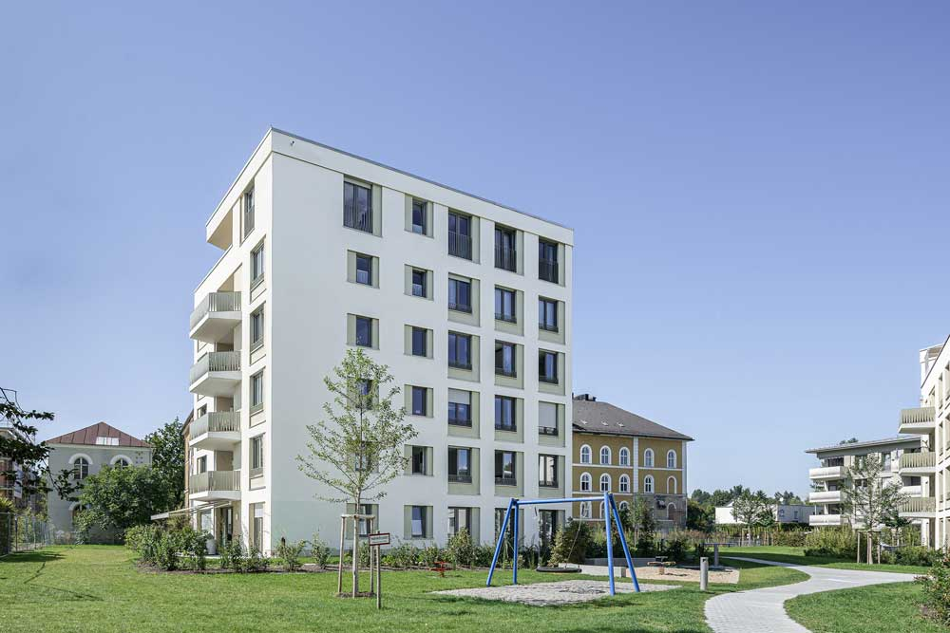
BU: Nicht nur ein optisches Highlight der „Stiftsstadt-Wohnen“ ist ein sechsstöckiges Wohngebäude, errichtet in monolithischer Massivbauweise mit Ziegeln der neuesten MZ-Generation.
Bild: tdx/Gerd Schaller/Mein Ziegelhaus

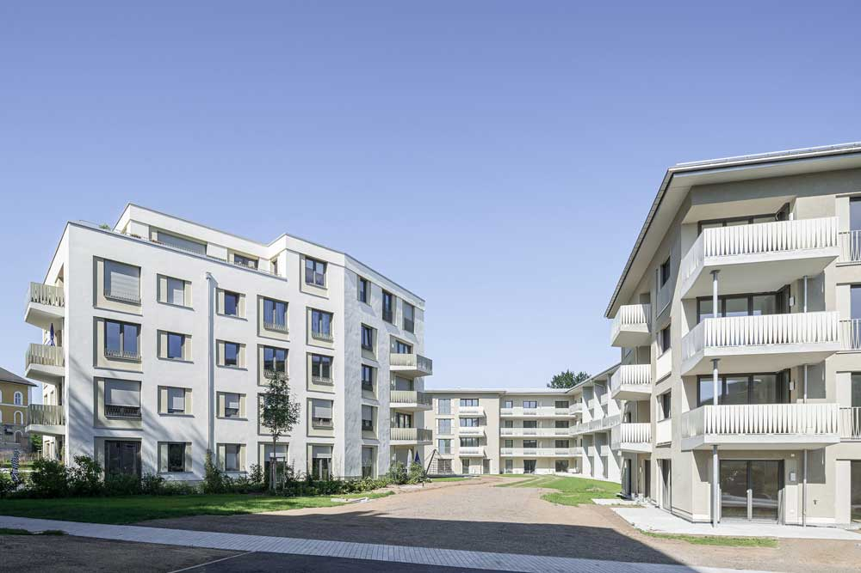
BU: Die geradlinigen Außenfassaden mit den Balkongeländern lassen eine Anspielung auf die Architektur des Art Déco erkennen. Das schlichte Design setzt sich auch im Innern bis in die Wohnungen fort.
Bild: tdx/Gerd Schaller/Mein Ziegelhaus

